Oficio N° 19.409
rrp/fgp
S.21ª/372ª

VALPARAÍSO, 22 de abril de 2024

Tengo a honra comunicar a US. que la Cámara de Diputados, en sesión del día de hoy, no accedió a la solicitud de la Comisión que US. preside en orden a remitirle para su estudio e informe el proyecto de ley que modifica el decreto ley N° 321, de 1925, para negar el beneficio de la libertad condicional a los condenados por los delitos de violación, violación con homicidio, parricidio y femicidio, con la excepción que indica, correspondiente al boletín N° 12.808-07, actualmente radicado en la Comisión de Constitución, Legislación, Justicia y Reglamento.

Lo que pongo en vuestro conocimiento, por orden de la señorita Presidenta de la Cámara de Diputados, y en respuesta a su oficio N° 141/34/2024 de 18 de abril de 2024.

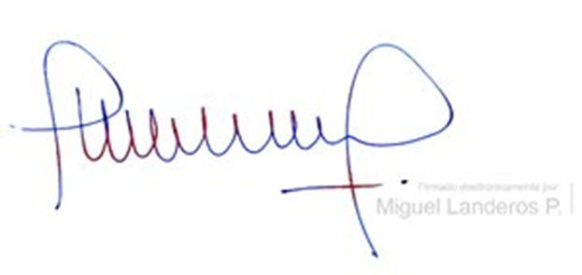
Dios guarde a US.

MIGUEL LANDEROS PERKIĆ
Secretario General de la Cámara de Diputados

